ЕГЭ ПО ОБЩЕСТВОЗНАНИЮ — 2026
Тематический пробный вариант № 2
Общий вариант по всем разделам
25 заданий • максимальный первичный балл — 58 • рекомендуемое время — 3 часа 30 минут
Смешанный вариант: задания распределены между указанными разделами.

Часть 1
Ответами к заданиям 1–16 являются последовательности цифр. Запишите ответ без пробелов и дополнительных символов.
1.
Ниже приведён перечень терминов. Все они, за исключением двух, связаны с понятием «глобализация».
1) стратификация;
2) интернет-сети;
3) мировые рынки;
4) локальная цивилизация;
5) интернационализация;
6) международное разделение труда.
Найдите два термина, «выпадающих» из общего ряда, и запишите в таблицу цифры, под которыми они указаны.
Ответ: ______________________________
2.
Выберите верные суждения об обществе и его типах (видах) и запишите цифры, под которыми они указаны.
1) Каждая сфера общества является сложной самоорганизующейся системой.
2) Основной фактор производства традиционного общества — денежный капитал.
3) B информационном обществе возникла массовая культура.
4) Общество является динамичной системой.
5) В широком смысле под обществом понимают всё человечество в его прошлом, настоящем и будущем.
Ответ: ______________________________
3.
Установите соответствие между примерами и сторонами сущности человека: к каждому элементу, данному в первом столбце, подберите соответствующий элемент из второго столбца.
ПРИМЕРЫ | СТОРОНЫ СУЩНОСТИ ЧЕЛОВЕКА
А) Пётр любит классическую музыку.Б) У Кирилла много друзей.В) Антон физически вынослив.Г) Рост Ксении 155 см.Д) Зарема доброжелательна к своим коллегам. | 1) биологическая2) социальная
Запишите в ответ цифры, расположив их в порядке, соответствующем буквам:
A | Б | В | Г | Д
Ответ: ______________________________
4.
Оксана поставила своей целью посетить Болгарию. Она изучает болгарский язык, читает книги об истории и культуре Болгарии, на интернет-форумах общается со знатоками болгарского искусства. Она уже спланировала маршрут своего путешествия и приобрела путёвку.
Найдите в приведённом списке примеры средств, используемых Оксаной для достижения указанной цели. Запишите цифры, под которыми они указаны.
1) изучение болгарского языка
2) покупка туристической путёвки
3) желание общаться в Интернете
4) чтение путеводителей и изучение маршрута
5) знатоки болгарского искусства
6) путешествие по Болгарии
Ответ: ______________________________
5.
Выберите верные суждения о ценных бумагах в Российской Федерации и запишите цифры, под которыми они указаны.
1) Все ценные бумаги в условиях рынка выпускаются государством.
2) Ценную бумагу, удостоверяющую владение долей в капитале предприятия и дающую право на получение части его прибыли, называют акцией.
3) Документарные ценные бумаги могут быть предъявительскими (на предъявителя), ордерными и именными.
4) Вексель представляет собой свидетельство о денежном вкладе в банке с обязательством банка о возврате этого вклада и процентов по нему через установленный срок.
5) Облигация даёт владельцу право требовать её погашения в установленные сроки.
Ответ: ______________________________
6.
Установите соответствие между примерами и видами налогов и сборов в РФ (в соответствии с Налоговым кодексом РФ): к каждой позиции, данной в первом столбце, подберите соответствующую позицию из второго столбца.
ПРИМЕРЫ | ВИДЫ НАЛОГОВ И СБОРОВ В РФ
А) сборы за пользование объектами животного мираБ) налог на доходы физических лицВ) водный налогГ) торговый сборД) транспортный налог | 1) федеральные2) местные3) региональные
Запишите в ответ цифры, расположив их в порядке, соответствующем буквам:
А | Б | В | Г | Д
Ответ: ______________________________
7.
Фирма по оказанию бытовых услуг несёт постоянные и переменные издержки. Что из перечисленного относится к постоянным издержкам фирмы в краткосрочном периоде? Запишите цифры, под которыми они указаны.
1) арендная плата за помещение
2) приобретение чистящих средств
3) проценты банку по ранее взятому кредиту
4) оклады администрации
5) сдельная заработная плата работников
6) оплата потреблённой электроэнергии
Ответ: ______________________________
8.
Выберите верные суждения о социальных конфликтах и запишите цифры, под которыми они указаны.
1) Предметом конфликта являются его участники.
2) Все конфликты оказывают дезинтегративное, разрушительное влияние на общественную жизнь.
3) К условиям успешного разрешения социальных конфликтов относят выявление существующих противоречий в интересах и целях сторон.
4) Социальный конфликт — это столкновение социальных групп за обладание дефицитными ресурсами.
5) Регулирование конфликта предполагает действия сторон, направленные на его разрешение.
Ответ: ______________________________
9.
В ходе социологического опроса 25-летних и 50-летних жителей страны Z им задавали вопрос: «На что Вы обращаете внимание при покупке технических устройств?» (можно было выбрать несколько ответов). Полученные результаты (в % от числа опрошенных) представлены в виде диаграммы.
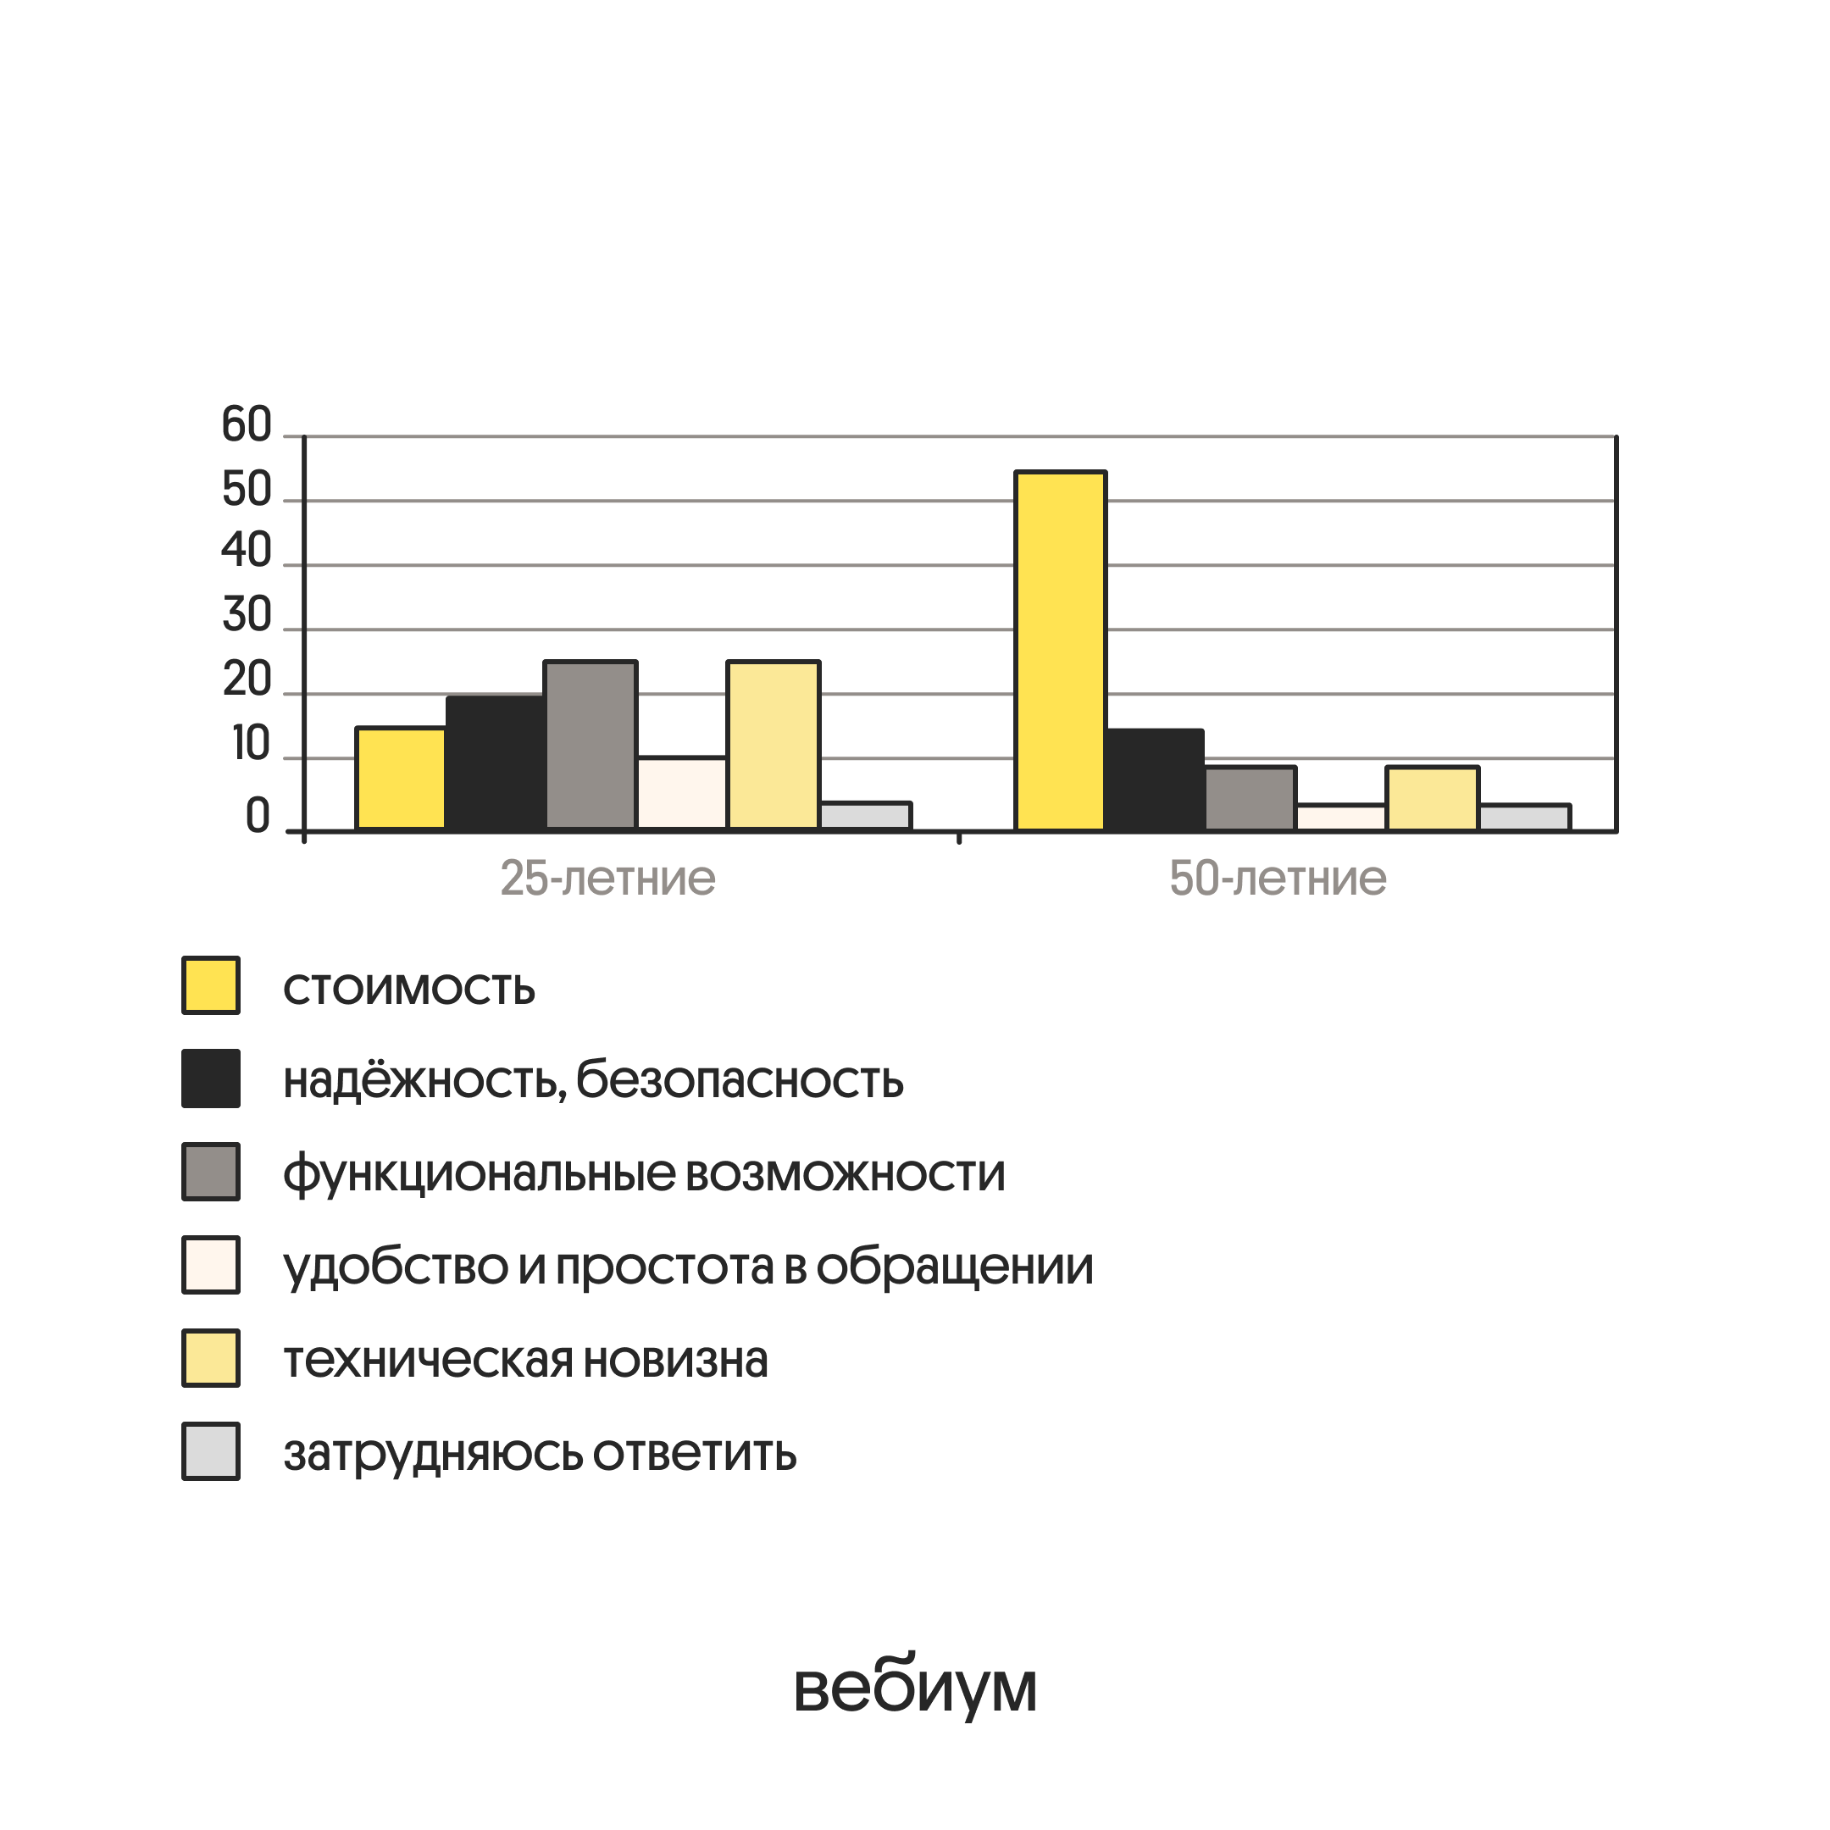
Найдите в приведённом списке выводы, которые можно сделать на основе диаграммы, и запишите цифры, под которыми они указаны.
1) Равные доли опрошенных каждой группы обращают внимание на функциональные возможности технических устройств.
2) Среди 25-летних доля тех, кто при покупке технических устройств обращает внимание на техническую новизну, больше доли тех, кто обращает внимание на стоимость.
3) Доля тех, кто обращает внимание на удобство и простоту в обращении, среди 25-летних больше, чем среди 50-летних.
4) Доля тех, кто при покупке технических устройств обращает внимание на их стоимость, среди 50-летних меньше, чем среди 25-летних.
5) Равные доли опрошенных затруднились ответить.
Ответ: ______________________________
10.
Выберите верные суждения о государстве и его функциях и запишите цифры, под которыми они указаны.
1) Государством называют совокупность институтов публичной власти, механизм реализации политической власти.
2) Государство призвано уравновешивать различные социальные интересы.
3) К основным признакам государства относятся унитарная форма государственного устройства, территория, на которую распространяется власть.
4) Государство отличается от политической партии тем, что оно является политическим институтом.
5) В правоохранительную функцию государства входит профилактика правонарушений в целях их предупреждения и пресечения.
Ответ: ______________________________
11.
В государстве Z глава государства получает власть по наследству. В его руках сосредоточена законодательная и исполнительная власть, он также является высшим судьей. Государство полностью контролирует все стороны жизни граждан страны Z, включая их частную жизнь, понятие личной и семейной тайны отсутствует. Государство Z включает в себя территориальные единицы, не обладающие политической самостоятельностью. Найдите в приведённом ниже списке характеристики формы государства Z и запишите цифры, под которыми они указаны.
1) конституционная монархия
2) унитарное государство
3) тоталитарное государство
4) демократическое государство
5) абсолютная монархия
6) федеративное государство
Ответ: ______________________________
12.
Что из перечисленного ниже относится к политическим правам (свободам) гражданина РФ? Запишите цифры, под которыми они указаны.
1) обращение в органы государственной власти
2) доступ к государственной службе
3) защита Отечества
4) участие в управлении делами государства
5) получение квалифицированной юридической помощи
Ответ: ______________________________
13.
Установите соответствие между предметами ведения, полномочиями и уровнями публичной власти в Российской Федерации, к которым эти предметы ведения, полномочия относятся: к каждой позиции, данной в первом столбце, подберите соответствующую позицию из второго столбца.
ПРЕДМЕТЫ ВЕДЕНИЯ, ПОЛНОМОЧИЯ | УРОВНИ ПУБЛИЧНОЙ ВЛАСТИ В РОССИЙСКОЙ ФЕДЕРАЦИИ
А) внешнеэкономические отношения Российской ФедерацииБ) адвокатура, нотариатВ) кадры судебных и правоохранительных органовГ) правовое регулирование интеллектуальной собственностиД) государственные награды | 1) исключительное ведение Российской Федерации2) совместно Российская Федерация и субъекты Российской Федерации
Запишите в таблицу выбранные цифры под соответствующими буквами:
A | Б | В | Г | Д
Ответ: ______________________________
14.
Выберите верные суждения об административной юрисдикции в РФ и запишите цифры, под которыми они указаны.
1) Административная юрисдикция — это основанная на законе деятельность управомоченных органов и лиц по расследованию преступлений.
2) Предупреждение — это мера административного наказания, выраженная в официальном порицании физического или юридического лица.
3) К административной ответственности могут привлекаться индивидуальные субъекты (граждане, должностные лица, индивидуальные предприниматели) и юридические лица.
4) По некоторым сложным делам до разбирательства проводится административное расследование.
5) Административную юрисдикцию могут осуществлять только органы внутренних дел (полиция).
Ответ: ______________________________
15.
Установите соответствие между примерами и субъектами гражданского права: к каждой позиции, данной в первом столбце, подберите соответствующую позицию из второго столбца.
ПРИМЕРЫ | СУБЪЕКТЫ ГРАЖДАНСКОГО ПРАВА
A) гражданин РФБ) лицо без гражданстваB) субъект РФГ) муниципальное образованиеД) хозяйственное товарищество | 1) физические лица2) юридические лица3) публично-правовые образования
Запишите в ответ цифры, расположив их в порядке, соответствующем буквам:
А | Б | В | Г | Д
Ответ: ______________________________
16.
Совершеннолетний гражданин иностранного государства Оскар Б. хочет переехать в Россию на постоянное место жительство со своей семьей. При соблюдении каких условий он вправе подать заявление о приёме в российское гражданство по общему правилу? Запишите цифры, под которыми указаны эти условия.
1) владение русским языком
2) наличие высшего образования
3) знание истории России и основ законодательства Российской Федерации
4) постоянное проживание на территории нашей страны со дня принятия решения о выдаче вида на жительство в Российской Федерации и до дня подачи заявления о приёме в гражданство Российской Федерации в течение 5 лет
5) наличие квартиры или дома в России
6) дееспособность
Ответ: ______________________________

Часть 2
Для заданий 17–25 запишите полный развёрнутый ответ. Каждый вопрос самодостаточен и тематически соответствует варианту.
17.
Правопорядок — это система общественных отношений, которая устанавливается в результате точного и полного осуществления предписаний правовых норм всеми субъектами права. Правопорядок составляет реальную основу современной цивилизованной жизни общества.
В формировании правового порядка участвуют все элементы механизма правового регулирования общественных отношений. Их причинно-следственная связь составляет основу правовой жизни общества, которая и приводит в конечном счете к установлению правового порядка.
Нормы права — это нормативная предпосылка правопорядка, первичное звено механизма правового регулирования, моделирующее «идеальный» правопорядок.
Правоотношения — элемент механизма правового регулирования, обеспечивающий переход от идеального, предполагаемого законодателем правопорядка к установлению конкретного возможного или должного поведения участников общественных отношений, предусмотренного правовыми нормами. На этом этапе к механизму правового регулирования подключается законность, призванная гарантировать возможное и должное поведение субъектов правоотношений.
Акты реализации юридических прав и обязанностей являются завершающей предпосылкой правопорядка. В условиях режима законности права и обязанности участников правоотношений реально воплощаются в их поведении, достигают своей цели и, таким образом, переходят в такую систему общественных отношений, которая и образует правовой порядок.
Содержание правопорядка составляет правомерное поведение субъектов, то есть такое поведение, которое урегулировано нормами права и достигло целей правового регулирования.
Структура правопорядка — это единство и одновременное разделение урегулированной правом системы общественных отношений в соответствии с особенностями их отраслевого содержания.
Правопорядок есть реализованная система права. Он включает конституционные, административные, финансовые, земельные, семейные и другие виды общественных отношений, урегулированные нормами соответствующих отраслей права. В структурном отношении правопорядок отражает реализованные элементы системы права. В этой связи в структуре правопорядка выделяются не только отраслевые, но и более дробные группы отношений, которые урегулированы подотраслями и институтами права.
Особенность правопорядка как специфической системы общественных отношений выражается в том, что складывается он только на основе правовых норм и в силу этого охраняется государством. Поэтому правопорядком охватываются далеко не все отношения, имеющие место в обществе. Определенная часть общественной жизни не нуждается в правовой регламентации. Она находится в сфере действия норм морали, норм различных общественных организаций и других неправовых нормативных регуляторов. В этом смысле правопорядок является лишь элементом общей системы общественных отношений, складывающейся под воздействием нормативного регулирования.
Что такое общественный порядок? Как автор определил правопорядок? Какая особенность правопорядка приведена в тексте?
Ответ:
__________________________________________________________________________________________
__________________________________________________________________________________________
__________________________________________________________________________________________
18.
Политическая реклама — форма политической коммуникации в условиях выбора, адресное воздействие на электоральные группы в лаконичной, оригинальной, легко запоминающейся форме. Цель политической рекламы заключается в том, чтобы побуждать людей участвовать в политических процессах. Субъектом ее является рекламодатель (политическая организация или деятель), объектом — участники политического процесса, делающие тот или иной выбор, определяющие для себя, какой политической ориентации придерживаться.
Так называемая институциональная реклама — составная часть политической рекламы. Такая реклама призвана не только донести до избирателей суть политической платформы, но и создать желаемую психологическую установку, предопределяющую дальнейшее поведение электората. Методы институциональной рекламы включают в себя эмоциональные способы воздействия, среди которых особое место занимает манипулирование сознанием избирателей. Манипуляция — это вид психологического воздействия, искусное исполнение которого ведет к скрытому возбуждению у другого человека намерений, не совпадающих с его актуально существующими желаниями.
Существуют различные виды воздействия на избирателей. Личностное воздействие подразумевает создание образа кандидата и его выдвижение; программное воздействие — разработку программы кандидата, средств и методов её реализации. Информационное воздействие включает в себя продвижение образа кандидата по различным информационным каналам.
Существует несколько подходов к изучению мотивов поведения избирателей. Так, согласно «социологической» гипотезе, голосуя, люди проявляют солидарность со своей социальной группой (классовой, этнической, религиозной и др.). Согласно «социопсихологической» гипотезе люди голосуют, руководствуясь укоренившимися (например, в семье) политическими симпатиями к определённому лидеру или партии и т.д. «Политико—коммуникационная» гипотеза предполагает, что люди голосуют под влиянием избирательной кампании, в частности под воздействием формируемого СМИ имиджа политика или партии. Гипотеза «рационального выбора» предполагает, что люди голосуют не как члены группы, а как индивиды, которые руководствуются при этом собственной выгодой, интересом или расчётом. Противоречий между этими гипотезами нет, поскольку они объясняют мотивы поведения различных групп избирателей. Наиболее внушаемой группой являются избиратели, определяющиеся накануне голосования. По данным социологических исследований, до 25% избирателей принимают решение в последний день, а 10% кардинально меняют своё решение непосредственно в момент заполнения бюллетеня для голосования. (Лисовский С.Ф.)
В тексте упомянуты ключевые понятия социально-гуманитарных наук.
Используя обществоведческие знания,
— укажите не менее трех признаков политической партии как общественного объединения;
— объясните связь раскрытой автором сущности институциональной рекламы с уровнем политической культуры общества. (Объяснение может быть дано в одном или нескольких распространённых предложениях.)
Ответ:
__________________________________________________________________________________________
__________________________________________________________________________________________
__________________________________________________________________________________________
19.
Понятие политической системы наряду с политической властью является сегодня одним из центральных в политологии. Единого определения, как и другие понятия, оно не имеет. И это объяснимо: многообразие представлений о политике не может не породить многообразия представлений обо всём, что с ней связано. Термин «политическая система» состоит из двух слов, и его содержание определяется применением понятия системы к сфере политического. Где начинается и где заканчивается политическое? Где та граница, которая разделяет политические и неполитические явления: деятельность, власть, процессы, системы?
Не вызывает сомнения, что всё политическое так или иначе связано с государством, с государственной властью. Партии создаются для того, чтобы бороться за места в парламенте. Лидер становится политическим только тогда, когда он претендует на руководящее кресло в государственном учреждении или чего-то добивается от государства. Всякая политика утратила бы смысл, не будь государства.
Но столь же очевидно, что не всё государственное является политическим. Многие функции, связанные с организацией внутренней деятельности государственных учреждений, имеют явно неполитический характер. Политической может быть только публичная деятельность государства, т.е. такая деятельность, которая затрагивает интересы широких слоёв или больших социальных групп. Но и в публичной деятельности государства есть сферы, которые мы не относим к политике. Это государственное управление в интересах всего общества. Не принято относить к политической сфере организацию здравоохранения, народного образования, дорожного движения и многое другое. Только там, где с помощью государства осуществляется согласование интересов различных социальных групп или посредством государства реализуются интересы одних групп в ущерб другим, начинается политика. В государственной деятельности следует, таким образом, отличать политическое и неполитическое (технологическое) управление. (О Ф. Шабров)
Автор рассуждает о компонентах институциональной/организационной подсистемы. Используя обществоведческие знания и факты общественной жизни, назовите любые три другие подсистемы политической системы общества. Проиллюстрируйте примерами каждую из этих подсистем. (В каждом случае сначала назовите подсистему, затем приведите пример. Каждый пример должен быть сформулирован развёрнуто.)
Ответ:
__________________________________________________________________________________________
__________________________________________________________________________________________
__________________________________________________________________________________________
20.
Брачный договор должен быть заключён в письменной форме и нотариально удостоверен. Объясните в трёх аргументах, с чем связаны эти требования. (Каждый аргумент должен быть сформулирован как распространённое предложение.)
Ответ:
__________________________________________________________________________________________
__________________________________________________________________________________________
__________________________________________________________________________________________
21.
На графике изображено изменение ситуации на рынке автобусов в стране Z. Спрос переместился из положения D в положение D1 при неизменном предложении S. (На графике P – цена товара; Q – количество товара).
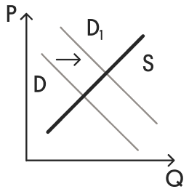
Как изменилась равновесная цена?
Что могло вызвать изменение спроса? Сначала укажите любое одно обстоятельство (фактор), затем объясните его влияние на спрос (обязательно укажите характер изменения спроса). (Объяснение должно быть дано применительно к рынку, указанному в тексте задания.)
Как изменятся предложение и равновесная цена, если государство предоставит субсидии автотранспортным предприятиям?
Ответ:
__________________________________________________________________________________________
__________________________________________________________________________________________
__________________________________________________________________________________________
22.
В государстве Z развиваются современные технологии, возрастает роль непрерывного образования, процветает сфера услуг и происходит внедрение робототехники в производство. В результате внедрения новых технологий значительная часть рабочих промышленных предприятий потеряла работу. Недовольные рабочие решили провести согласованный митинг, целью которого было привлечение внимания государства к проблеме безработицы. Рабочих поддержала проигравшая на предыдущих выборах политическая партия, противостоящая политическому курсу правительства государства Z.
К какому типу относится общество государства Z? Какой тип безработицы описан в условии задания? К какой группе прав и свобод человека и гражданина относится право проводить митинги? К какому виду/типу (по участию во власти/по отношению к ней) относится партия, поддержавшая рабочих?
Ответ:
__________________________________________________________________________________________
__________________________________________________________________________________________
__________________________________________________________________________________________
23.
Конституция Российской Федерации гарантирует соблюдение прав и свобод граждан, нарушивших правовые нормы (преступивших закон).
На основе положений Конституции Российской Федерации сформулируйте три подтверждения этой характеристики.
(Каждое подтверждение должно быть сформулировано как распространённое предложение с опорой на конкретное положение Конституции Российской Федерации.
Обращаем внимание, что правильное выполнение задания не требует указания в ответе номеров соответствующих статей Конституции и дословного воспроизведения их содержания.)
Ответ:
__________________________________________________________________________________________
__________________________________________________________________________________________
__________________________________________________________________________________________
24.
Используя обществоведческие знания, составьте сложный план, позволяющий раскрыть по существу тему «Мировоззрение и его роль в жизни человека». Сложный план должен содержать не менее трёх пунктов, непосредственно раскрывающих тему по существу, из которых два или более детализированы в подпунктах. (Количество подпунктов каждого детализированного пункта должно быть не менее трёх, за исключением случаев, когда с точки зрения общественных наук возможны только два подпункта.)
Ответ:
__________________________________________________________________________________________
__________________________________________________________________________________________
__________________________________________________________________________________________
__________________________________________________________________________________________
__________________________________________________________________________________________
25.
Обоснуйте значение демократического политического процесса для развития современного общества. (Обоснование должно быть дано с опорой на обществоведческие знания в нескольких связанных между собой распространённых предложениях, раскрывать причинно-следственные и (или) функциональные связи.)
Какие политические процессы типичны для демократического общества? (Назовите любые три политических процесса.)
Проиллюстрируйте каждый из них на примере Российской Федерации. (Каждый пример должен быть сформулирован развёрнуто и содержать указание на результат политического процесса.)
Ответ:
__________________________________________________________________________________________
__________________________________________________________________________________________
__________________________________________________________________________________________
__________________________________________________________________________________________
__________________________________________________________________________________________

Ответы и критерии
№ | Ответ | Макс. балл
1 | 14 | 1
2 | 145 | 2
3 | 22112 | 1
4 | 124 | 2
5 | 235 | 2
6 | 11123 | 2
7 | 134 | 2
8 | 345 | 2
9 | 235 | 1
10 | 125 | 2
11 | 235 | 2
12 | 124 | 1
13 | 12211 | 2
14 | 234 | 2
15 | 11332 | 2
16 | 1346 | 2
Задание 17 — до 2 баллов
1) Совокупная система общественных отношений, которая складывается в реализации социальных норм.
2) Правопорядок — это система общественных отношений, которая устанавливается в результате точного и полного осуществления предписаний правовых норм всеми субъектами права.
3) Особенность правопорядка как специфической системы общественных отношений выражается в том, что складывается он только на основе правовых норм и в силу этого охраняется государством.
Задание 18 — до 2 баллов
1) Признаки политической партии как общественного объединения:
— организованность, наличие программы, устава;
— целью деятельности является получение государственной власти;
— выражает интересы тех или иных социальных групп и слоев населения.
2) Связь сущности институциональной рекламы в том, что она создает психологическую установку, предопределяющую дальнейшее поведение электората с уровнем политической культуры, заключается в том, что чем более высокий уровень политической культуры общества, тем менее эффективным будет действовать такая реклама на людей, так как они меня подвержены внешним воздействиям политической рекламы.
Задание 19 — до 3 баллов
1) Нормативная (В РФ действует Кодекс об Административных Правонарушениях. Этим актом регламентированы общественные отношения, связанные с привлечением граждан к административной ответственности; установлен перечень правонарушений, а также соответствующие им наказания, порядок ведения дел и полномочия органов по их рассмотрению).
2) Коммуникативная (В РФ существует электронная приемная Президента, через которую граждане могут обратиться к главе государства дистанционно. Население страны оставляет электронные заявления на официальном государственном портале и, спустя время, получает компетентные ответы от Администрации Президента РФ).
3) Культурно-идеологическая (В РФ, в школьных программах по обществознанию, праву и истории закреплены ценности патриотизма, активной гражданской позиции, уважения к Родине. Через систему образования, государственные праздники, формируются политические установки граждан, поддерживающие единство страны, доверие к власти).
Задание 20 — до 3 баллов
1) Брачный договор должен быть заключен в письменной форме и нотариально удостоверен, так как это обеспечивает соблюдение законных прав и интересов супругов, потому что такой договор предусматривает распределение имущественных обязательств между супругами и необходимо обеспечить, чтобы брачный договор содержал чёткие и справедливые условия, которые исключают ограничение имущественных и иных прав супругов.
2) Брачный договор должен быть заключён в письменной форме и нотариально удостоверен, так как это обеспечивает юридическую определённость имущественных отношений супругов и упрощает разрешение возможных споров, поскольку нотариально удостоверенный документ имеет доказательственную силу и может быть использован в суде при возникновении конфликтов между супругами.
3) Брачный договор должен быть заключён в письменной форме и нотариально удостоверен, поскольку нотариальное удостоверение позволяет подтвердить добровольность его заключения и дееспособность сторон. Нотариус разъясняет супругам правовые последствия заключения договора и проверяет, что соглашение не заключено под давлением и соответствует требованиям законодательства.
Задание 21 — до 3 баллов
1) Равновесная цена увеличилась;
2) Изменение в предпочтениях потребителей (в стране Z наблюдается развитие мощной тенденции, направленной на сохранение экологии, что повлекло за собой отказ от использования легковых автомобилей в пользу общественного транспорта. Поэтому спрос на автобусы в стране Z увеличился);
3) Если государство предоставит субсидии автотранспортным предприятиям при прочих равных условиях, то предложение увеличится, а равновесная цена уменьшится.
Задание 22 — до 4 баллов
1. Постиндустриальному;
2. Структурная;
3. Политическим;
4. Оппозиционная.
Задание 23 — до 3 баллов
1) Согласно Конституции Российской Федерации, каждый обвиняемый в совершении преступления считается невиновным, пока его виновность не будет доказана в предусмотренном федеральным законом порядке и установлена вступившим в законную силу приговором суда;
2) Согласно Конституции Российской Федерации, обвиняемый не обязан доказывать свою невиновность;
3) Согласно Конституции Российской Федерации, неустранимые сомнения в виновности лица толкуются в пользу обвиняемого.
Задание 24 — до 4 баллов
1) Компоненты мировоззрения:
а) обобщенные знания;
б) принципы;
в) убеждения.
2) Функция мировоззрения:
а) оценочная;
б) ориентировочная;
в) познавательная.
3) Уровни формирования мировоззрения:
а) обыденно-практический;
б) теоретический.
4) Пути формирования мировоззрения:
а) стихийный;
б) целенаправленный.
5) Виды мировоззрения:
а) религиозное;
б) научное;
в) обыденное.
Обязательные: 1-5
Задание 25 — до 6 баллов
1) Политическая система общества оказывает прямое влияние на все остальные сферы общественной жизни, поэтому политические процессы оказывают влияние на все возможные отношения, которые складываются в обществе. В связи с этим необходима реализация именно демократического политического процесса, так как только он обеспечивает возможность соответствия политических решений реальным запросам общества, что в конечном итоге и приводит к его развитию. Вместе с этим, именно демократический политический процесс соответствует тенденциям современного развития общества, таким как: открытость, саморегулирование, развитие прав и свобод человека.
2) Типичные политические процессы для демократического общества: голосование на выборах; использование СМИ для обсуждения общественно-значимых проблем; учет общественного мнения.
3) Примеры, иллюстрирующие политические процессы в РФ:
а) Голосование на выборах. Граждане РФ каждые 6 лет участвуют в прямых, тайных и равных выборах президента, определяя главу государства демократическим путем.
б) Обсуждение проблем в СМИ. Телепрограммы ("Первая студия", "60 минут") активно обсуждали проблему инфляции, выявленную опросом ВЦИОМ, как ключевую социальную проблему страны.
в) Учет общественного мнения. Поправки в Конституцию 2020 года вступили в силу только после их одобрения 78% граждан на общероссийском голосовании, демонстрируя учет мнения электората.

